KATI CİSİMLER

KÜP

Taban Alanı: a${}^{2}$
Yanal Alanı: 4a${}^{2}$
Tüm Alanı: 6a${}^{2}$
Hacim: a${}^{3}$
Yüzey Köşegeni: a$\sqrt{2}$
a
Cisim Köşegeni: a$\sqrt{3}$

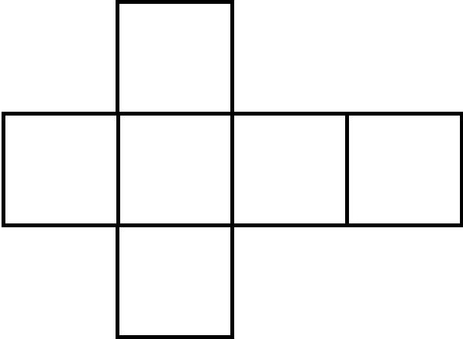

a

KARE PRİZMA
a
a
a

Taban Alanı: a${}^{2}$
Yanal Alanı: 4ah
h
Tüm Alan: 2a${}^{2}$+4ah
Hacim: a${}^{2}$h

a

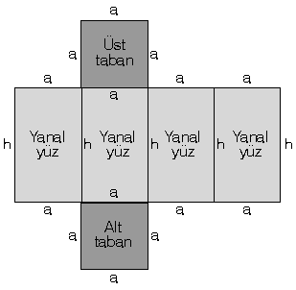

DİKDÖRTGENLER PRİZMASI

b

a
c

Taban Alanı: ac
Yanal Alan: 2bc+2ab
Tüm Alan: 2(ab+ac+bc)
Hacim: abc
Cisim Köşegeni: $\sqrt{a^{2}+b^{2}+c^{2}}$
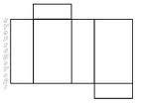

a

c
b

ÜÇGEN DİK PRİZMA
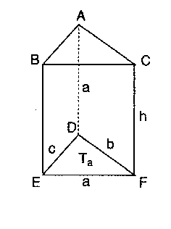
Taban Alan: $\frac{\text{ak}}{2}$
Yanal Alan: h(a+b+c)
Tüm Alan: ak+h(a+b+c)
Hacim: $\frac{\text{ak}}{2}$h

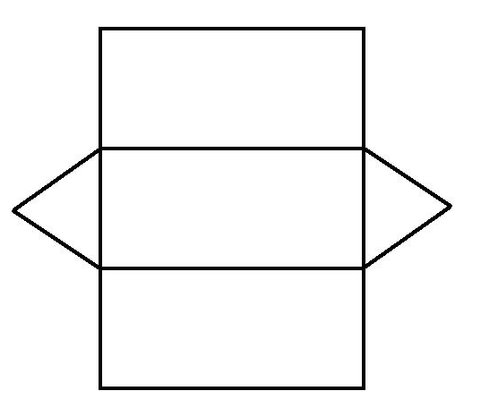

b
h
a

c

DÜZGÜN ALTIGEN PRİZMA
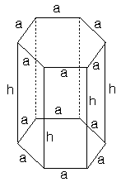
Taban Alanı: $\frac{6a^{2}\sqrt{3}}{4}$
Yanal Alanı: 6ah
Tüm Alanı: 3a${}^{2}$$\sqrt{3}$
Hacim: $\frac{6a^{2}\sqrt{3}}{4}h$

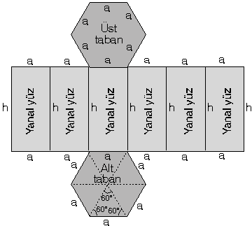

SİLİNDİR
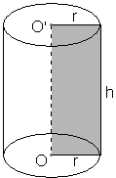
Taban Alanı: $π⋅r^{2}$
Yanal Alanı: 2$π$rh
Tüm Alan: 2$π$r${}^{2}$+2$π$rh
Hacim: $π$r${}^{2}$h

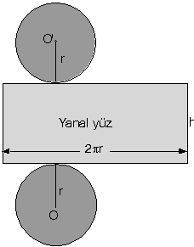

KÜRE

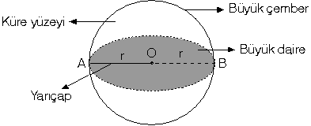
Alan: 4$π$r${}^{2}$
Hacim: $\frac{4}{3}$$π$r${}^{3}$
KONİ
KONİ
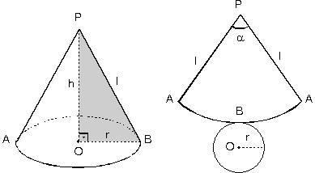
a
a

a

Taban Alan: $π$r${}^{2}$
Yanal Alan: $π$ra
Tüm Alan: $π$r${}^{2}$+$π$ra
Hacim: $\frac{π⋅r^{2}⋅h}{3}$

KARE PİRAMİT
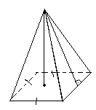
Taban Alanı: a${}^{2}$
Yanal Alanı: 2ak
Tüm Alan: a${}^{2}$+2ak
Hacim: $\frac{a^{2}h}{3}$
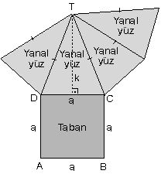

EŞKENAR ÜÇGEN PİRAMİT
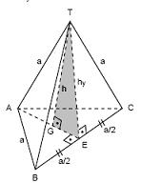
Taban Alanı: $\frac{a^{2}\sqrt{3}}{4}$ Yanal Alan: $\frac{3\text{ak}}{2}$
Tüm Alan: $\frac{a^{2}\sqrt{3}}{4}+\frac{3\text{ak}}{2}$
Hacim: $\frac{a^{2}\sqrt{3}}{4}$$\frac{h}{3}$

a
k
a
a

